Lär dig virka!
Ett garnnystan, en virknål och lite tålamod
Det är allt som behövs för att lära sig denna roliga teknik! När du lärt dig virka kan du göra allt från grytlappar, mössor och halsdukar till skojiga figurer och gosedjur. En virkning är lätt att plocka fram när du har en stund över och lätt att ta med sig på exempelvis bilresan.

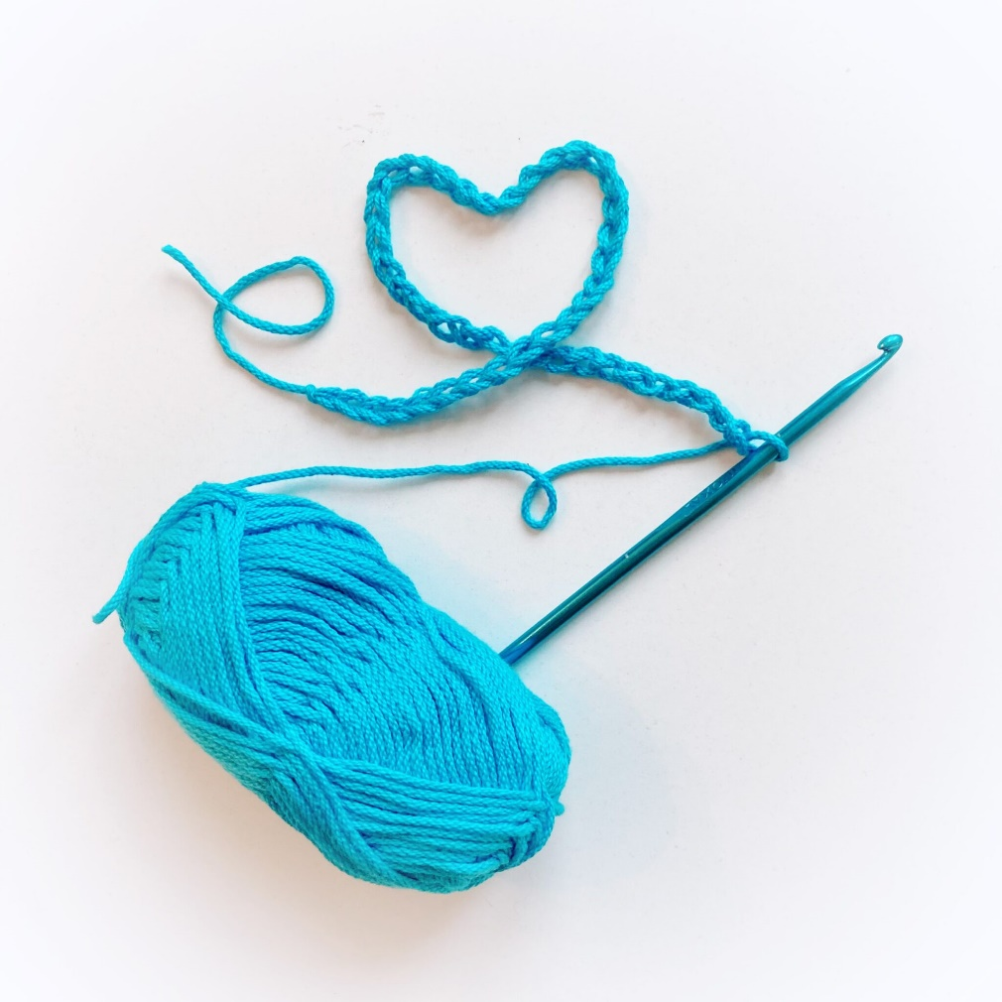

Grunderna

Hitta först ett garn du vill virka med. Tjockare garner är lättare att börja med. Välj sedan en virknål som passar till garnets tjocklek.
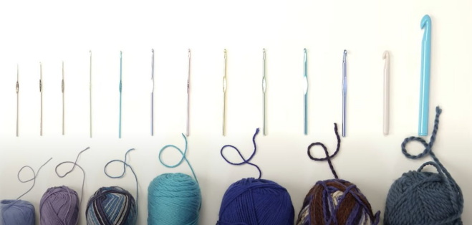



Gör så här för att komma igång:
- Gör en löpögla och sätt den på en virknål.
- Öva på att virka luftmaskor.
- När du känner dig säker kan du göra ett
lämpligt projekt med luftmaskor.

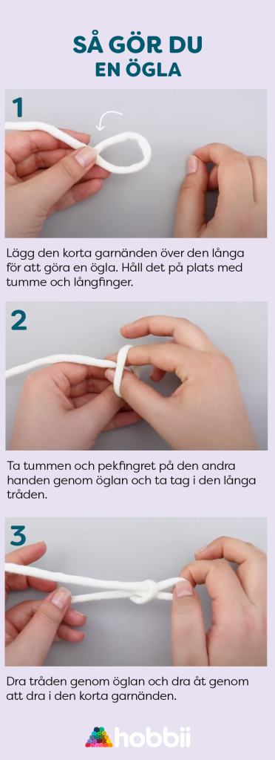
Löpögla

Luftmaskor (lm)

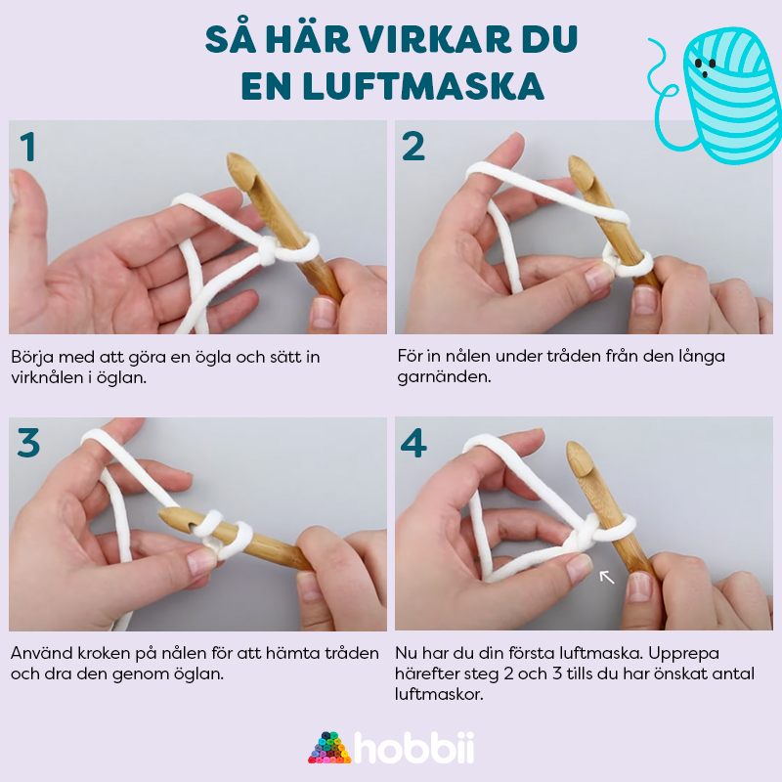
Luftmaskorna är det första du behöver lära dig för att kunna virka. I början när du lär dig kan det kännas krångligt men tappa inte tålamodet. Det brukar gå ganska fort innan det känns bättre. Träna tills du hittar en bra teknik.

Projekt att göra med luftmaskor


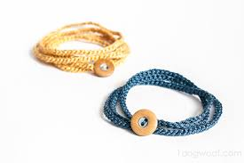

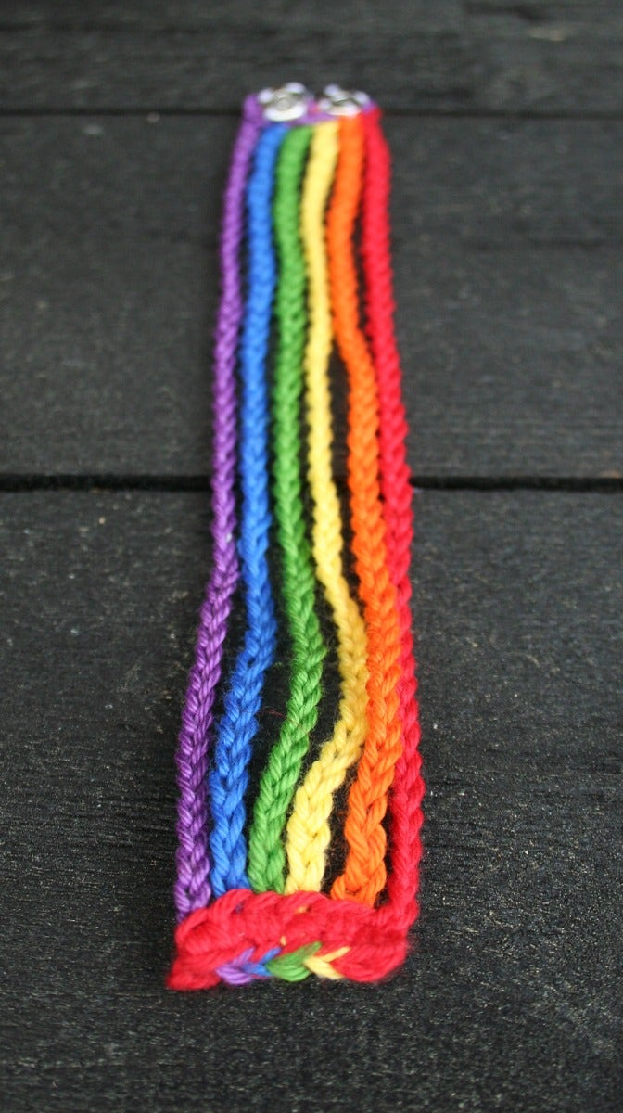

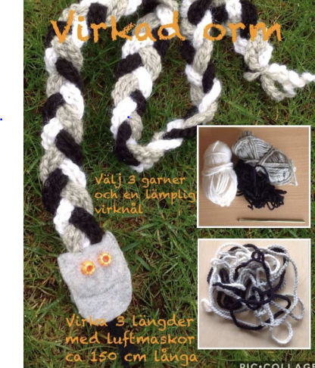
Bläckfisk av garnboll och luftmaskor

Känner du dig säker
på luftmaskor?
Gå då vidare med fastmaskor. Fastmaskor virkar du i dina luftmaskor för att få en yta. Du virkar fram och tillbaka och för varje rad växer ditt arbete.

Börja så här:
- Gör en löpögla
- Virka 10 luftmaskor
- Virka fastmaskor i varje luftmaska
(se bilder på nästa sida)
Fortsätt sedan såhär:
- Gör en luftmaska på slutet av varvet
- Vänd arbetet och virka fastmaskor tillbaka
- Upprepa tills du känner dig säker.
Sedan är du redo att göra ett eget litet projekt med fastmaskor.

.
Fastmaskor (fm)

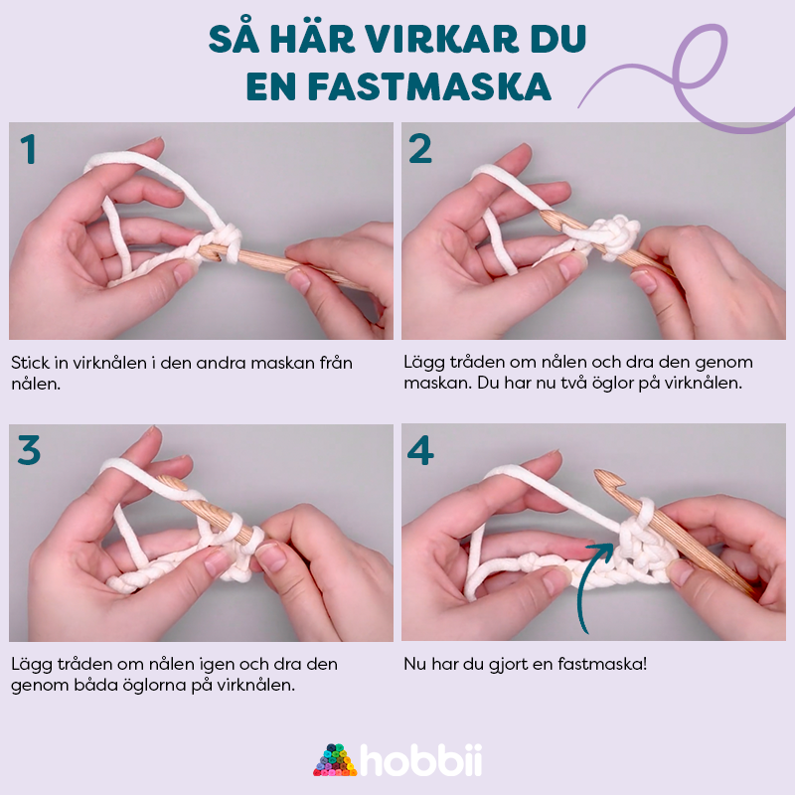

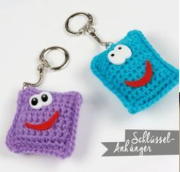
Projekt att göra med fastmaskor
